Hoofdstuk 7 Nederlands weer en klimaatverschillen
P1 Weer en klimaat
Weer = de toestand van de atmosfeer. Deze kan snel veranderen. Dit bepaald bijv. je kledingkeuze.
Klimaat = het gemiddelde weer berekend over 30 jaar in een bepaald gebied.
Nederlands klimaat = (gematigd) zeeklimaat.
Twee kenmerken:
- Het hele jaar door neerslag.
- Koele zomers en zachte winters.
In een grafiek lees je twee onderdelen af; neerslag en temperatuur. 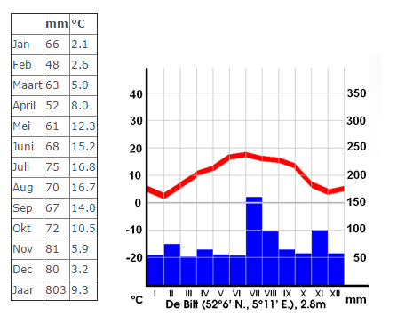
Temperatuur
Neerslag
Weerbericht
In het weer spreken we over vier weerelementen:
- Temperatuur – in graden Celsius
- Neerslag – in mm.
- Bewolking – in bewolkingsgraad
- Wind – kracht; van lage tot hoge windkracht; in Beaufort, windstil t/m orkaankracht. Max 12 of 13?

P2 Weer en klimaat verklaren
Er zijn drie oorzaken waardoor het weer of klimaat wordt beïnvloed. (= weer- en klimaatfactoren).
- Ligging aan zee.
- Breedteligging
- Hoogteligging
Onderdeel 1: uitleg ligging aan zee.
Op het NH waait de wind overwegend uit zuidwestelijke richting. In Nederland waait de wind van zee naar het land. Dat heet een zeewind of aanlandige wind.
Het zeewater warmt heel langzaam op. In het najaar is het zeewater het ‘warmst’. In het najaar en begin van de winter blaast de wind vanaf zee de iets warmere lucht naar het koude landoppervlak. Daarom is het dan aan de kust dan warmer dan in het binnenland.
In de zomer waait de (zuid) westen wind koelere lucht van de zee naar het land. Dit omdat het zeewater nog onvoldoende is opgewarmd. Daarom is het dan aan de kust koeler dan in het binnenland.
De zee is van grote invloed op de temperaturen in het land. Bij aflandige wind is de wind die van het land naar de zee waait. Dit wordt ook wel landwind genoemd. In de winter brengt landwind koud vanuit het landklimaat (koude winters). In de zomers warmere lucht.
Onderdeel 2: uitleg breedteligging
De aarde is verdeeld in een graadnet. Er zijn 90 breedtelijnen op het noordelijke halfrond (NH) en 90 op het zuidelijk halfrond (ZH). De evenaar is de nullijn (0-lijn).
De zon schijnt altijd rond de tropen. De zonnestralen leggen een korte afstand af en de zon hoeft maar een klein deel te verwarmen. De temperaturen zijn daar het hoogst.
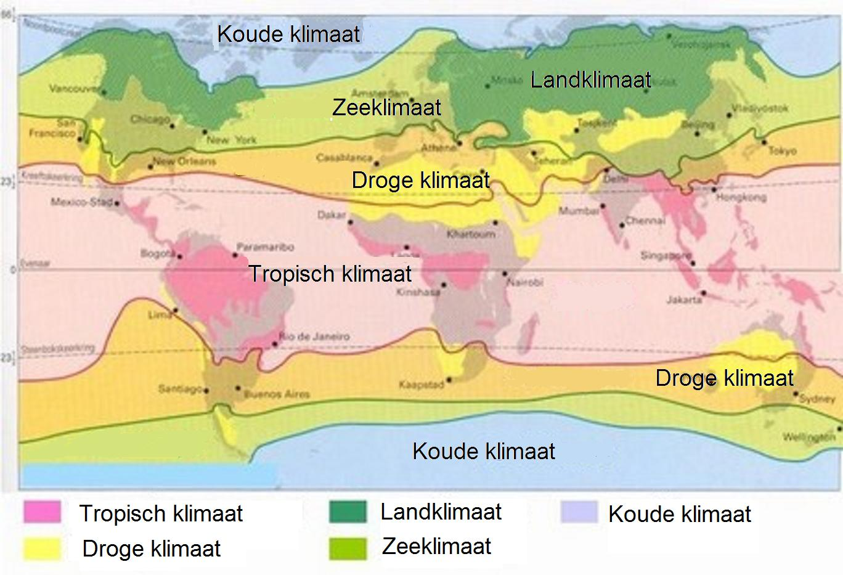
Hoe verder je van de evenaar afgaat des te kouder het wordt. (Langere afstand van de zonnestralen en een groter oppervlakte te verwarmen). Rond de evenaar is tropisch warm (0 gradenlijn en de lage getallen erom heen) en de noordpool waar het heel koud is ligt op 90 graden van de evenaar.

Onderdeel 3: uitleg hoogteligging
Hoogteligging wordt gemeten vanaf het zeeniveau (NAP). Hoe hoger hoe kouder. Per 1000 meter wordt het 6 graden kouder. In Nederland heeft hoogteligging alleen invloed op neerslag en niet op temperatuur.
P3 Storm in Nederland
Windschaal van Beaufort
De schaal van Beaufort wordt gebruikt om de snelheid van de wind (sterkte van de wind) aan te duiden. De schaal werd in 1805 opgesteld door de Ier Francis Beaufort. De aanduiding loopt van schaal van kracht 0 t/m 12. Aan de kust waait het harder dan in het binnenland. 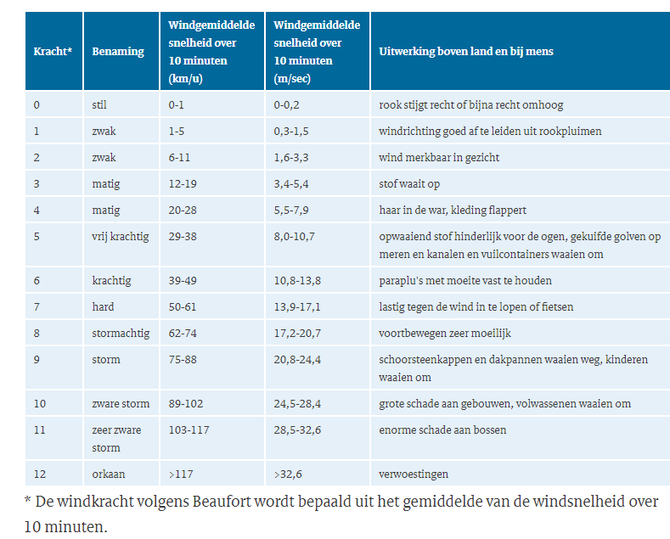
Ontstaan van wind
Wind is de verplaatsing van lucht op land. Deze verplaatsing noem je luchtdruk. Dit wordt gemeten met een barometer. Stijgt de lucht van de grond dan is de druk laag (= minimum aan luchtdruk). Daalt de lucht naar de grond dan is de druk hoog (= max. aan luchtdruk).
Nederland heeft te maken met een lage druk.
Windkracht en windrichting
Als het verschil in luchtdruk tussen twee gebieden groot is dan stroomt er veel lucht van het ene naar het andere gebied. Lijnen van gelijke druk worden met elkaar verbonden. Die lijnen heten isobaren.
Isobaren dicht bij elkaar? Dan zijn er grote verschillen in luchtdruk en waait de wind hard. Isobaren ver uit elkaar? Dan is er weinig verschil in luchtdruk en is de wind zwak. Met de ligging van de isobaren kun je de windrichting aflezen.

Weerkaart met isobaren:
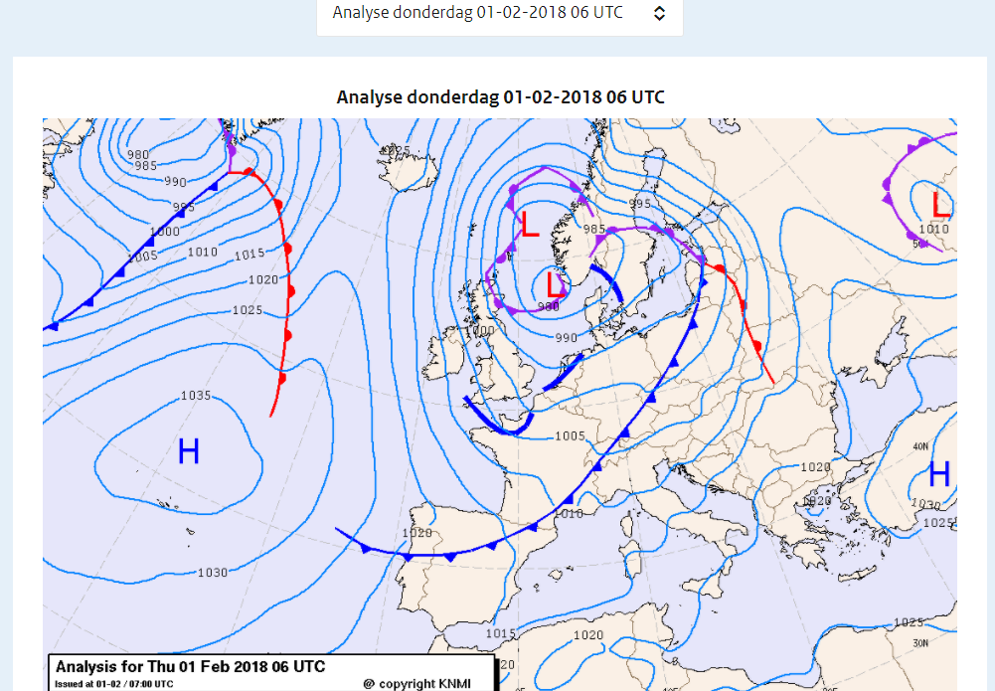

Hoofdstuk 8 Klimaatverschillen tussen Nederland en Spanje
P1 Verschillende klimaten in Nederland en Spanje
Het weer in spanje
Grote verschillen tussen het noorden en het zuiden. Er wordt dan naar vier onderdelen gekeken:
- Temperatuur:
In de winter en zomer warmer dan in Nederland. Grote verschillen tussen de kust en het binnenland.
- Neerslag:
In het noorden valt meer neerslag dan in het zuiden.
- Wind:
Winter: veel westenwind
Zomer: bijna windstil (bosbranden)

- Bewolkingsgraad:
Winter: bewolking
Zomer: weinig bewolking
Klimaat in Spanje
Spanje heeft grofweg vier klimaten.
- Gematigd zeeklimaat
Temperatuur: koele zomers en zachte winters.
Neerslag: het hele jaar door.

- Mediterraan klimaat
Temperatuur: warme zomers
Neerslag: niet/nauwelijks in de zomer maar vooral in de winter.

- Steppeklimaat (=droog klimaat)
Temperatuur:
Neerslag: 250-500mm per jaar.

- Hooggebergteklimaat
Temperatuur: hoe hoger des te kouder.
Neerslag: ja, in de winter: sneeuw.

Verklaring klimaatverschillen
Waarom kan het klimaat in een land zo verschillend zijn? Je kijkt hier naar drie onderdelen:
- Afstand tot zee/oceaan.
Temperatuur: najaar/winter: zeewater warmer, dus lucht vanaf zee is warmer. Gevolg: opwarming temperatuur langs de kust (voorjaar en zomer brengt koelere lucht vanaf zee naar het land).
Neerslag: zee – verdamping – condensatie – westenwind – neerslag – in het kustgebied en een deel binnenland.
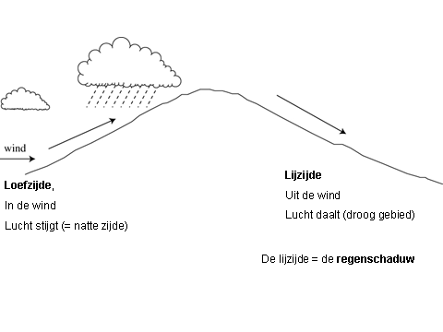
- Breedteligging
Spanje ligt dicht bij de evenaar. De kracht van de zon is sterker dan in Nederland.
- Hoogteligging
Meer hoogtegebergte. Hoe hoger des te kouder.
Stuwingsregens: aan de ene kant van de berg regent het en aan de andere kant niet. De loefzijde is de groene zijde, dus waar de neerslag valt.

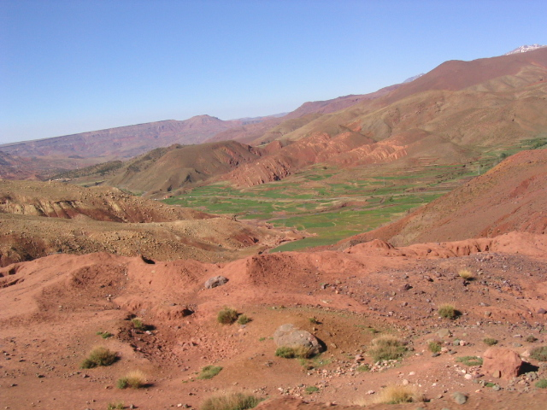
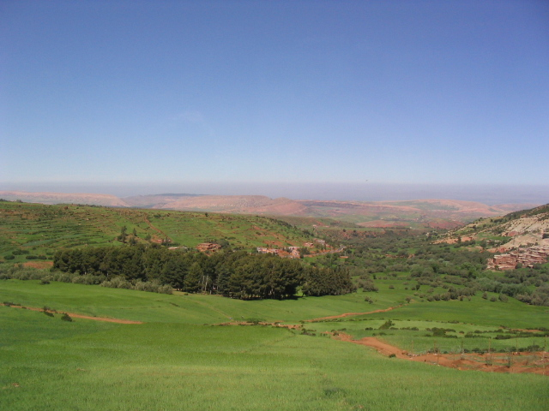

Loefzijde, in de wind, lucht stijgt (=natte zijde)

Lijzijde, uit de wind, lucht daalt (drooggebied) De Sahara ligt aan de lijzijde = regenschaduw

Waardoor valt er op sommige plaatsen heel veel neerslag?
Rond de evenaar | In het hooggebergte
Sterkte verwarming leidt tot stijgende lucht.  - Stijgingsgrens | Lucht die tegen de bergen botst wordt gedwongen te stijgen.  - Stuwingsgrens

P2 Landbouw bepaald door klimaat
Topografie: 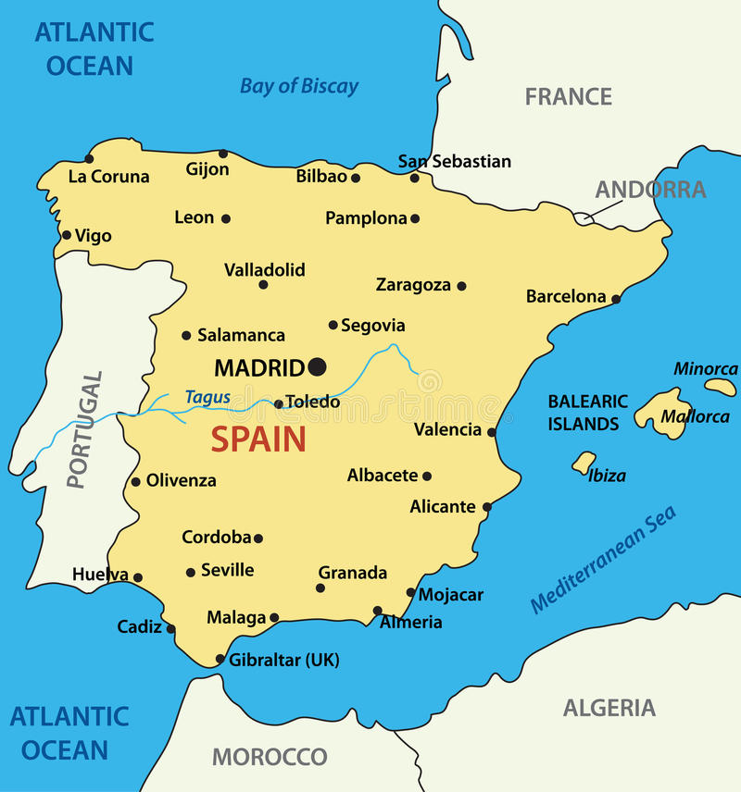
Sierra Nevada

Verschillen in plantengroei
Het klimaat bepaald welke planten ergens groeien. Dat heet een vegetatiezones (vegetatie = begroeiing). Nederland heeft één vegetatiezone: gemengd bos. Spanje heeft vier vegetatiezones:
- Gemengd bos = klimaat: zeeklimaat
- Altijdgroene mediterrane plantengroei. MZ-klimaat *Olijfbomen, sinaasappelbomen, citrusvruchten.
- Steppevegetatie (gras en kleine struiken) = steppeklimaat
- Hooggebergtevegetatie. In het dal: gemengd bos; halverwege de berg: naaldbos; op de top vaak niets (globale indeling)
Klimaat als oorzaak van verschillen
Temperatuur en neerslag zorgen voor verschillen in klimaat en dus ook in plantengroei.
Er zijn drie soorten regen:
- Stuwingsneerslag. (bergen – vochtige lucht van zee stijgt op tegen de helling / berg – lucht koelt af – regen. Hoe hoger de berg des te meer kans op neerslag).
- Stijgingsneerslag. (rond de evenaar – hoge temperaturen dus snelle verdamping – hoe hoger hoe kouder condensatie – vorming van grote wolken – gevolg enorme buien).
- Frontale neerslag. (vaak in West Europa: koude en warme lucht ontmoeten elkaar – warme lucht uit het zuiden trekt naar het noorden. Beide luchten botsen. Gevolg: een front (het kruispunt van twee luchtstromen. De warme lucht stijgt en koelt af – gevolg regen).

P3 Invloed van klimaat op het leven van mensen
Invloed van klimaat in Spanje
- Grote verschillen in de bebouwing.
In Nederland: huizen worden geïsoleerd. In Spanje: huizen worden wit geschilderd om zonnestraling te weerkaatsen.
- Spanje heeft ook een ander werkritme. Ze beginnen vroeger en houden een soort ‘break’, de siësta, in de middag. Het tijdstip dat de temperaturen het hoogst zijn. Siësta: middagdutje die van 14:00 tot 17:00 duurt in Spanje.
- De filetijden van Spanje zijn anders dan die van Nederland.
- De toeristische sector in Spanje is erg groot. Veel Europeanen gaan het hele jaar door op vakantie naar Spanje (en hebben vaak een tweede huis in Spanje).
- In een warm klimaat moet je goed voor jezelf zorgen daarom is de gemiddelde levensverwachting 81 jaar.
In Nederland hebben we een gematigd zeeklimaat, daardoor is onze waterbalans in evenwicht. Boeren hoeven daardoor minder te irrigeren, ze moeten eerder draineren.
Irrigeren: kunstmatig bevloeien/beregenen van het land.
Draineren: overtollige water afvoeren door een buizensysteem.
In Nederland is er sprake van gelijkmatige neerslagverdeling, de luchtvochtigheid is bijna het hele jaar door hetzelfde.
Uitleg draineren / drainage
Drainage of ontwatering is het afvoeren van water uit de bodem over en door de grond, met als gevolg het verlagen van het grondwaterpeil. Hierbij kan het water worden afgevoerd via drains, kleine sloten of greppels. Via deze waterafvoermiddelen stroomt het water naar grotere watergangen, die de functie afwatering hebben. De ontwatering kan alleen goed werken als de afwatering ook goed is

Overeenkomsten en verschillen
Spanje: Nederland:
- Extreem droog in de zomer - Koele zomers
- Vochtig en zacht in de winter - Zachte winters
- Valt veel regen in korte tijd. De - Frontale neerslag
neerslagintensiviteit is hoog. - Nuttige neerslag
- Stijgingsneerslag
- Piekafvoer: grote hoeveelheid
Water die in korte tijd moet worden
afgevoerd.
P4 Klimaatverandering
Rondom de aarde zit een luchtlaag, de atmosfeer. Deze bevat oa. zuurstof en broeikasgassen zoals CO2. CO2 kan warmte vasthouden. De natuur produceert CO2 (vulkaanuitbarstingen). Dat heet het natuurlijke broeikaseffect. Zonder dit effect zou het -30 graden kouder zijn op onze aarde.
Het natuurlijke broeikaseffect kun je versterken, het versterkte broeikaseffect. Dit komt door invloed van de mens.
Door welvaart hebben we veel transport, industrie en landbouw waarbij gassen zoals CO2, methaan (onderdeel van aardgas) en waterdamp vrijkomen. Teveel van die gassen zijn nadelig voor ons klimaat. Deze houden de warmte vast waardoor de warmte binnen de dampkring blijft en de temperatuur op aarde stijgt.
Effecten voor Nederland en Spanje
De klimaatveranderingen zorgen in Nederland voor twee zaken:
- Extreme temperaturen (koud/warm).
- Meer neerslag – plensbuien – gevolg piekafvoer of langere periodes van droogte (grotere kans op bosbranden).
P5 Gevolgen van klimaatverandering
Welke gevolgen heeft de klimaatverandering voor Spanje en Nederland?
- Door de toename van de wereldwijde temperatuur is er zeespiegelstijging. Dit komt doordat het warmere zeewater uitzet. Het landijs smelt. (Landijs is ijs dat op land ligt. Als dit smelt wordt er veel gesmolten ijs toegevoegd aan de huidige hoeveelheid zeewater. Het waterpeil zal dus stijgen). IJs dat al in zee drijft, zoals de Noordpool, zorgt niet voor het stijgen van de zeespiegel.
- Beide landen krijgen vaker te maken met hevige regenval. Dit zorgt voor een hogere piekafvoer van de rivieren, met een grotere kans op overstromingen.

Welke vier maatregelen nemen Nederlanders en Spanje tegen klimaatverandering?
- De landbouw en visserij moet zich aanpassen. Boeren moeten meer gaan irrigeren. Voedselgewassen worden daardoor duurder. (water en de apparaten om te mee te irrigeren kosten ook geld). Nederlandse boeren kunnen wel meer handelsgewassen buiten de kassen gaan verbouwen.

- Door de grote kans op overstromingen moeten de Nederlandse dijken hoger en zwaarder worden gemaakt. (hoofdstuk “water”).

- De Nederlandse en Spaanse overheid willen meer elektriciteit laten produceren waarmee minder broeikasgassen vrijkomen (groene stroom).

- Spanje bouwt grote stuwdammer om beter voorbereid te zijn op droogte en hittegoven. Met stuwdammen kan ook hydro-elektriciteit worden opgewerkt. Maar ook het plaatsen van windmolens en zonnepanelen.

Hoofdstuk 9 Weer en klimaat in de Verenigde Staten
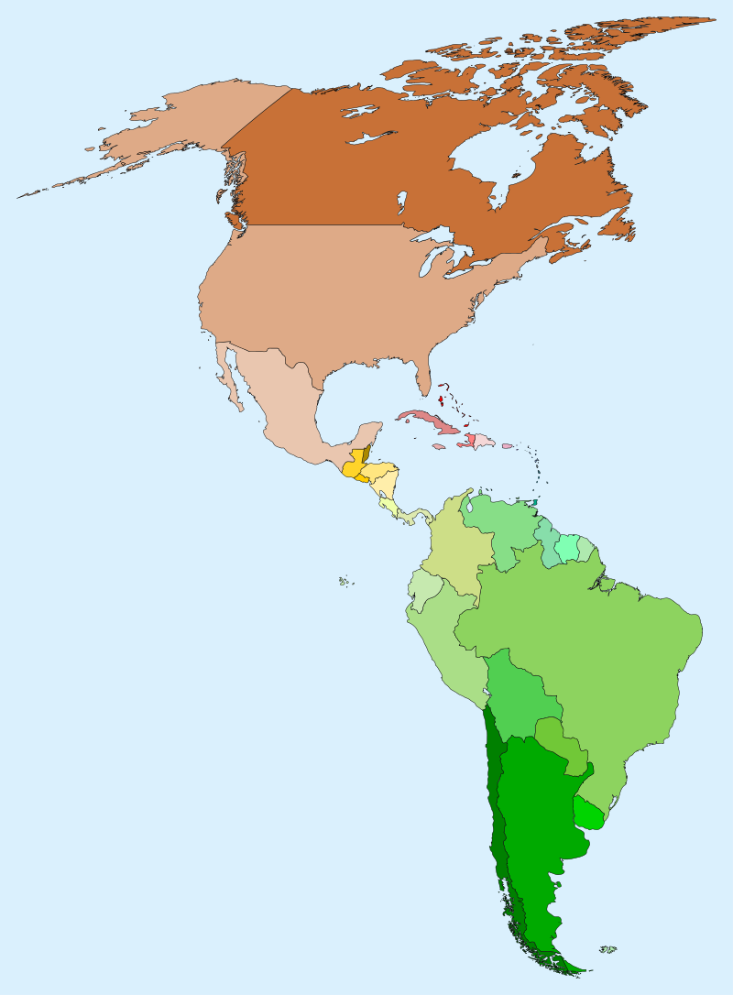
P1 Klimaat in de VS
Evenaar
VS

1

2

8
6 5
4

3
7

In de Verenigde Staten zijn veel verschillende klimaten. We beginnen met de koude klimaten.
- Toendraklimaat:
Zeer koud klimaat waar de temperaturen maar een paar maanden per jaar boven het vriespunt uitkomt. (Zie op bron: 1 = Alaska)
- Hooggebergteklimaat:
Klimaat in hooggebergtes met lage temperaturen en veel neerslag in vorm van sneeuw. (Zie op bron: 2 = Rocky Mountains)
Naast de koude klimaten zijn er ook gematigde klimaten in de Verenigde Staten.
- Gematigd zeeklimaat. (Zie op bron: 3 = Florida en het zuidoosten van Amerika)
- Gematigd landklimaat. (Zie op bron: 4)
Dit is het klimaat waarin weinig tot geen invloed van zee is, waardoor de winters koud zijn en de zomers warm. De verschillen in temperatuur tussen zomer en winter zijn erg groot. In de VS heb je alleen het landklimaat met neerslag gedurende het hele jaar.
VS kent ook een aantal droge gebieden zoals het woestijn en steppegebied. Kenmerken woestijngebied: minder dan 250 mm regen per jaar. Kenmerken steppegebied: 250-500 mm regen per jaar.
- Steppeklimaat. (Zie op bron: 5)
- Woestijn klimaat. (Zie op bron: 6)
Er zijn ook tropische gebieden in de VS. Warm gebied (min. 18 graden) met veel neerslag gedurende het hele jaar.
- Tropisch klimaat.(Zie op bron: 7 Uiterste puntje van Florida en de eilandengroep Hawaii in de Grote Oceaan)
- Mediterraan klimaat / Middellands Zee klimaat. Kenmerken: warme droge zomers en neerslag vooral in de winter. (Zie op bron: 8 stukje van Californië)
P2 Oorzaken van klimaatverschillen
De VS is een groot land en heeft verschillende klimaten. Drie factoren die het klimaat beïnvloeden:
- Breedteligging.
- afstand tot de evenaar, rechte of schuinere instraling van
de zon.
2. Ligging van gebergtes.
- deze houden de regen tegen. Daardoor droge en nattere
gebieden.
3. Hoogteligging.
- hoe hoger des te kouder. Neerslag wordt sneeuw.

Invloed van zee en windsystemen
Daarnaast wordt het klimaat ook beïnvloed door zee en windsystemen. Grote of Stille Oceaan heeft een koude golfstroom. Aan de westkust is er daarom iets kouder.
Aan de oostkust ligt aan een warme golfstroom, behalve het noordoosten waar de NYC ligt. Dit NO-deel wordt beïnvloed door de koude golfstroom. NYC en omgeving heeft een landklimaat.

P3 Klimaat, vegetatie en landbouw
Amerika heeft verschillende vegetatiezones. De hoeveelheid neerslag die hier valt maar ook temperatuur zijn daarbij bepalend.
De vijf belangrijkste klimaten met vegetatiezones zijn:
- Zeeklimaat: loof- en naaldbomen (gemengd bos)
- Landklimaat: veel naaldbos. In Alaska zijn uitgestrekte naaldbossen. Die heten de taiga’s.
- Steppe- en woestijn: S: gras, kleine struiken die richting woestijn overgaan tot struikjes en vetplanten.
Uitgestrekte steppegebieden worden ook wel prairies genoemd.
- Mediterraan klimaat: palmbomen en fruitbomen.
- (Sub)tropisch: veel plantensoorten; zeer groene omgeving.
Landbouw in de VS
Noordoosten: veeteelt en akkerbouw. Het gebied ten zuiden van Chicago: veel verschillende gewassen (goede landbouwgebied). Westkust: groente en fruit (sinaasappelen, appels, druiven en kiwi’s). In de berggebieden en prairies: extensieve veeteelt. Ook veel graanvelden (cornbelts). Langs de rivier de Mississippi veel katoenteelt.
Extensieve landbouw = grote landbouwbedrijven met een lage opbrengst.
Intensieve landbouw = landbouwgebieden met een hoge opbrengst per hectare.
Handelsgewas = een gewas dat verbouwd wordt voor de handel. (voor de verkoop). Bijvoorbeeld graanproducten, katoen, tabaksplanten.
Voedselgewas = gewassen die bedoeld zijn voor consumptie (voor gebruik). Bijvoorbeeld:
Mais verbouwen voor voer voor de koeien / runderen.
P4 Invloed van klimaatverandering op de VS
Klimaatverandering in de VS
Elk klimaatgebied in Amerika krijgt met klimaatveranderingen te maken.
Hierna worden de drie klimaatgebieden uitgelegd en wat de verandering in kan houden.
Gebied 1: Koude gebieden (sneeuw- en ijsklimaat = poolklimaat) en het toendraklimaat en het landklimaat in de winter:
Stijging temperatuur. Gevolg: kortere en extremere (kouder en sneeuwstormen) winters.
Gebied 2: gematigde klimaten (zee- en landklimaat)
Stijging temperatuur en verandering van de neerslag.
Gebied 3: Mediterraan- en tropisch klimaat
Langere periodes van droogte en stijging temperatuur.

Waardoor ontstaan de veranderingen in het klimaat?
Oorzaak klimaatverandering (versterkte broeikaseffect) ontstaat door teveel aan CO2.
De ruimte / grond die je nodig hebt om bijvoorbeeld voedsel te kunnen verbouwen en produceren wordt uitgedrukt in de ecologische voetafdruk. Hoe rijker een land des te groter is de deze voetafdruk. Landen met een grote ecologische voetafdruk vervuilen het milieu meer door o.a. CO2 uitstoot.
De veranderingen in temperatuur en neerslag kunnen leiden tot de volgende vier veranderingen in het landschap:
- Verdroging = het droger worden van een gebied door bijvoorbeeld ontbossing.
- Verwoestijning = uitbreiden van een woestijn vaak door de mens.
Minder bos - grond wordt minder “vastgehouden” op de plaats. Door erosie van wind waait het zand gemakkelijk weg.
- Afname of toename van voedselproductie.
Intensieve landbouw kan extensieve landbouw worden.
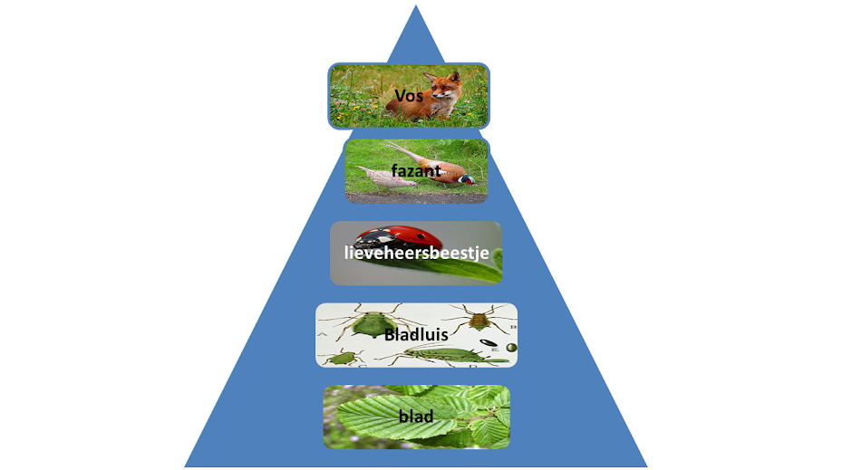
- Verstoring voedselpiramide.
Oplossingen voor klimaatveranderingen
Stimuleren van duurzaamheid (= natuurlijke hulpbronnen zoals water, olie en gas, op een zodanige manier gebruiken dat er geen schade ontstaat aan het milieu. Dus geen milieu uitputting en vervuiling
Gericht op duurzaamheid!
Wat zijn oplossingen?
- Verdrag van Kyoto. Een overeenkomst met milieu afspraken tussen 191 landen. Vs heeft een apart verdrag. In dit verdrag staat het terugdringen van CO2 centraal.
- Recyclen (= hergebruik). Hierdoor zijn er minder grondstoffen nodig waardoor uitputting van het milieu wordt verminderd. Olie – plastic – recyclen plastic betekend minder nodig hebben.
- Duurzaam produceren = winst maken maar wel door toepassing op zoveel mogelijk milieuvriendelijke manieren. Gebruik maken van windenenergie.
- Duurzaam consumeren = koopgedrag waarbij mensen rekening houden met het milieu. Zo min mogelijk voorverpakt fruit of groente kopen. Eigen tas meenemen i.p.v. plastic tas kopen. Met de trein op vakantie gaan i.p.v. de auto of vliegtuig.
P5 Kenmerken van tropische stormen
Een tropische storm ontstaat altijd boven zee in (sub) tropische gebieden. Het zeewater warmt op tijdens de zomer. Aan het einde van de zomer is het zeewater ongeveer 27 graden. Dat zorgt voor een snelle verdamping. Er ontstaat een lage drukgebied. Dit gebied bij de (sub)tropen heet dan de tropische lagedrukgordel. Na verdamping…Hoe hoger hoe kouder waardoor snelle condensatie plaatsvindt. Door de draaiing van de aarde gaan de luchtstromen ook draaien. De luchtstromen cirkelen omhoog. In het midden, het oog van de orkaan, is het windstil. Des te meer naar de buitenrand van de luchtstroom des te sterker de wind wordt. Zijn de windsnelheden hoger dan 118 km/pu dan heet dit een orkaan of hurricane.
De tropische orkaan verplaatst zich via een vaste route. De passaatwind* neemt de hurricane mee in westelijke richting over de oceaan. Als er verdamping is blijft de hurricane groeien in omvang en kracht. *vaste windstroom die naar het lagedrukgebied rond de evenaar waait. Tropische orkanen krijgen een jongens- of meisjesnaam. De eerste orkaan krijgt de eerste letter van alfabet.In 2005 was orkaan Katrina zeer verwoestend. Slachtoffers, veel materiële schade en dat vooral langs de kust.
Het bekendste tornadogebied in de VS is Tornedo Ally.
Een tornado is een wervelwind met extreem hoge windsnelheden. Deze wind boven land die rond een middelpunt draait en een klein gebied beslaat.
Tornado’s ontstaan boven land waar de koude poollucht (in de bovenste luchtlaag) botst tegen de warme lucht uit de (sub)tropen (vanaf de lagere luchtlagen).
Periode: lente tot begin zomer. Omvang tornado betreft een klein gebied. Snelheden: tot 400 km per uur. Als een soort stofzuiger zuigt deze alles aan op land.

